2a) Realize o modelo linear equivalente e simule para as mesma condições iniciais da primeira questão, Comente os resultados:

Abaixo segue o modelo linearizado para a condição inicial:

Para:

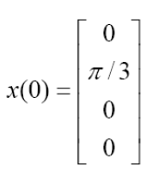

Segue o modelo linearizado:
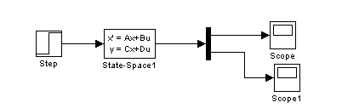

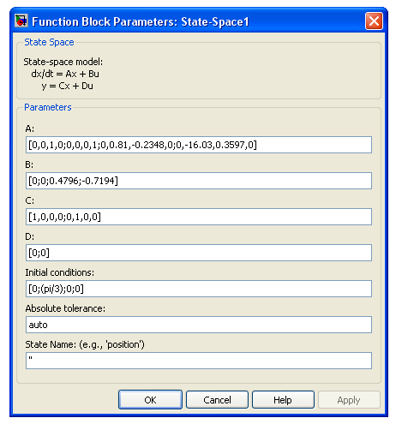
Definição das matrizes e das condições inicias do sistema.

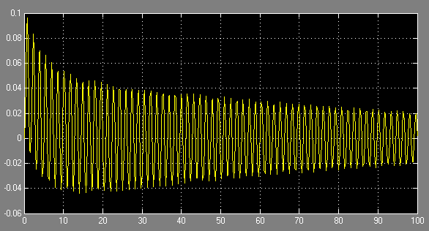

Gráfico em relação ao deslocamento do carrinho.

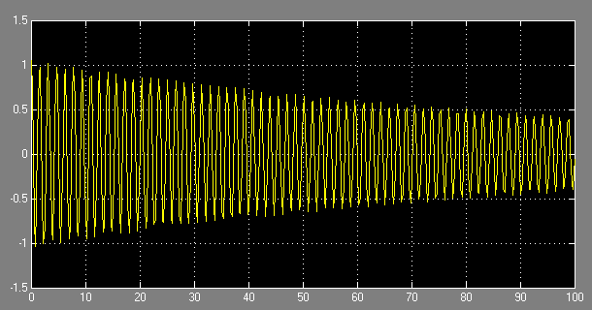

Gráfico em relação a teta.

Para:

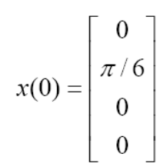

Segue o modelo linearizado:

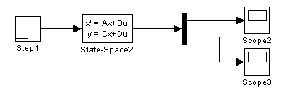

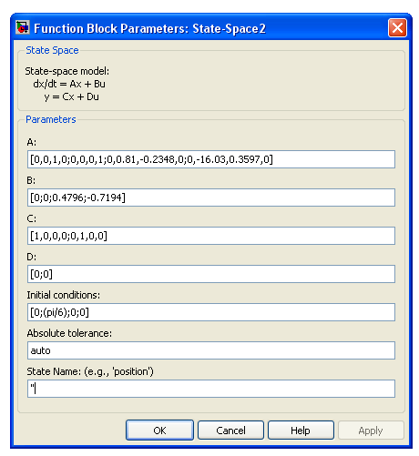
Definição das matrizes e das condições inicias do sistema.

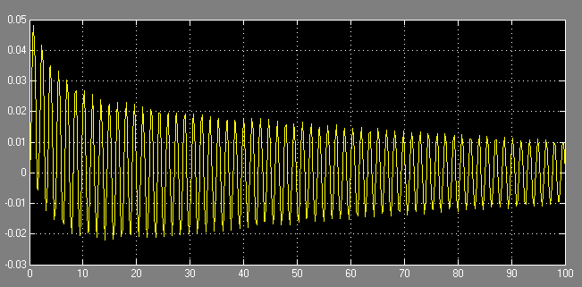

Gráfico em relação ao deslocamento do carrinho.

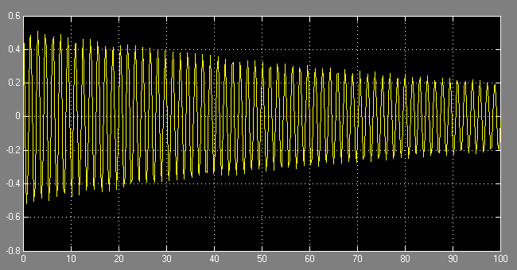

Gráfico em relação a teta.

Conclusões:

As oscilações perceptíveis no gráfico do deslocamento são geradas pela ausência dos termos desprezados na série de taylor. Mesmo assim os gráficos encontrados possuem uma semelhança se compararmos apenas o ponto médio de oscilação. Logo, este modelo de linearização é válido.

